|  |  |
| --- | --- |
| Đại học Quốc gia TP Hồ Chí Minh  Đại học Khoa học tự nhiên TP Hồ Chí Minh  Khoa Công nghệ thông tin  Bộ môn Công nghệ phần mềm | Môn học: Kĩ thuật lập trình  Năm học: 2017-2018  Học kì: II  GVLT: Phạm Minh Tuấn |

**BÁO CÁO ĐỒ ÁN**

# Thông tin sinh viên thực hiện

|  |  |  |  |  |  |
| --- | --- | --- | --- | --- | --- |
| **STT** | **MSSV** | **Họ và tên** | **Email** | **Điện thoại** | **Kí tên** |
| 1 | 1712886 | Liêu Cập Cát Tường | tuong.lieulion@gmail.com |  |  |

# Cách tổ chức bài nộp

Nén lại với các dãy mã số sinh viên **MSSV.zip/rar**. Cấu trúc bên trong gồm có:

* **Docs**: Thư mục chứa các tài liệu báo cáo, hướng dẫn sử dụng nếu có.
* **Source**: Thư mục chứa mã nguồn chương trình.
* **Readme.txt**: Tập tin chứa thông tin liên lạc của nhóm. Nên có ít nhất một số điện thoại để liên lạc trong tình huống khẩn cấp. Nên có thêm thông tin cấu hình CSDL hoặc username và tên đăng nhập quyền admin.

# Đánh giá tổng quan đồ án

* -Chương trình hỗ trợ Unicode mã hóa UTF-8 ( có BOM).
* Các xâu Unicode (hay xâu kí tự rộng) được lưu như là mảng wchar_t, về bản chất là kiểu int16 (2 byte). Để trình biên dịch biết một xâu/kí tự là Unicode, ta phải thêm tiếp đầu ngữ L.

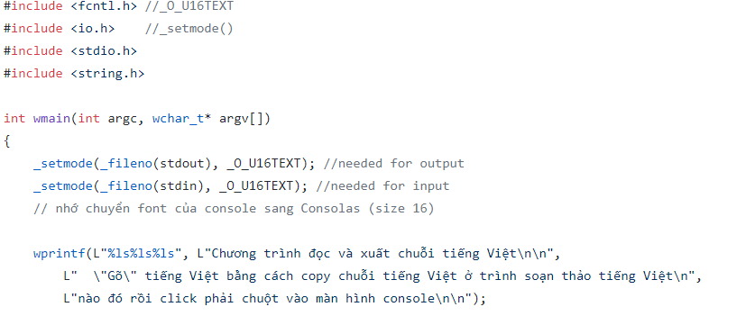

* Thêm khóa học trong template mẫu.
* Thêm email.

Điểm đề nghị: 7/10

# Liệt kê các chức năng đã thực hiện được

* Struct SinhVien
* Đọc và xử lý được tập tin CSV (UTF-8).
* Phát sinh ra các profile page.
* Tùy chọn phát sinh profile page : thêm email và khóa học.
* Hỗ trợ Unicode : đọc và xuất file text unicode.
* Chương trình có khả năng tái sử dụng, nếu template thay đổi thì ta sẽ vào mẫu template mới đánh số sao cho trùng với những thông tin trong mẫu template ban đầu, ví dụ như trong thẻ cần xuất ‘Họ và tên’ có số là (4), ‘Ngày sinh’ có số là (7)🡪 Không được ưu việt lắm.

